Министерство образования Республики Беларусь

Учреждение образования

Брестский государственный технический университет

Кафедра ИИТ

Лабораторная работа №2

За 5 семестр

По дисциплине «Современные платформы программирования»

Выполнил: студент 3 курса

Группы ПО-4(2)

Коташевич С.Н.

Проверил: Монтик Н. С.

Брест 2021

Лабораторная работа №2

Вариант 2

Цель: приобрести базовые навыки работы с файловой системой в Java

Задание 1

Напишите программу, выполняющую чтение текстовых данных из файла и их последующую обработку:

1) Напишите программу, которая считывает текст из файла и выполняет его преобразование удалением всех слов-дублей (кроме первого вхождения такого слова). Вывести преобразованный таким способом текст на экран.

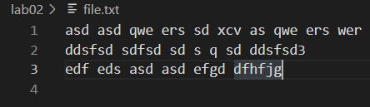

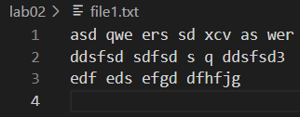

Задание 2

Написать консольную утилиту, обрабатывающую ввод пользователя и дополнительные ключи. Проект упаковать в jar-файл, написать bat-файл для запуска.

1) На вход утилите cat подается список файлов. Утилита считывает их по одному и выводит в стандартный вывод, объединяя их в единый поток. Если вместо имени файла указано –, то cat читает данные из стандартного ввода до тех пор, пока пользователь не прервет сеанс ввода нажав ввод. Формат использования: cat [файл1] [файл2] ..

Примеры использования:

cat a.txt b.txt Выводит на экран содержимое текстовых файлов.

cat a.txt – b.txt > abc.txt Читает содержимое файла a.txt , читает из консоли (–), читает из файла b.txt, записывает результат объединения в файл abc.txt.



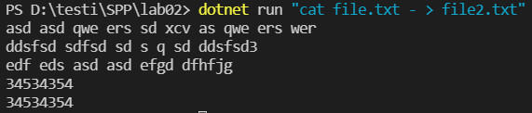

bat файл:

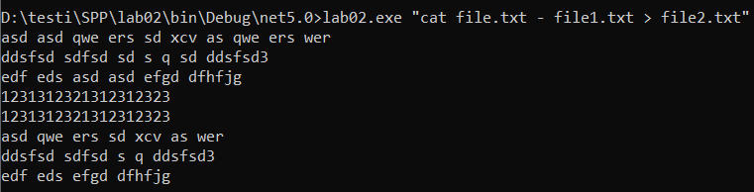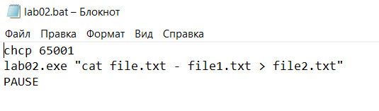

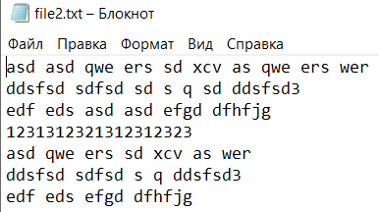

Текст программы:

using System;

using System.IO;

using System.Collections.Generic;

using static System.Console;

namespace lab02

{

    class Program

    {

        static void Task1() {

            string path = Path.Combine(Directory.GetCurrentDirectory(), "file.txt");

            string path1 = Path.Combine(Directory.GetCurrentDirectory(), "file1.txt");

            if (File.Exists(path)) {

                using var reader = File.OpenText(path);

                using var writer = File.CreateText(path1);

                string line = reader.ReadLine();

                var set = new HashSet<string>();

                do {

                    string[] split = line.Split(' ', StringSplitOptions.RemoveEmptyEntries);

                    foreach (string word in split) {

                        if (!set.Contains(word)) {

                            set.Add(word);

                            writer.Write(word + " ");

                            Write(word + " ");

                        }

                    }

                    if (split.Length != 0) {

                        writer.Write("\n");

                        WriteLine();

                    }

                    line = reader.ReadLine();

                } while (line != null);

                reader.Close();

                writer.Close();

            }

        }

        static void Task2(string[] arg) {

            if (arg.Length == 0) {

                throw new ArgumentException();

            }

            string path = string.Empty;

            string fileInfo = string.Empty;

            string read = string.Empty;

            string[] args = arg[0].Split(' ');

            for (int i = 1; i < args.Length; i++) {

                if (args[i] == ">") {

                    path = Path.Combine(Directory.GetCurrentDirectory(), args[++i]);

                    using var writer = File.CreateText(path);

                    writer.Write(fileInfo);

                    writer.Close();

                    continue;

                }

                if (args[i] == "-") {

                    read = ReadLine();

                    fileInfo += read + "\n";

                    Console.WriteLine(read);

                    continue;

                }

                else {

                    path = Path.Combine(Directory.GetCurrentDirectory(), args[i]);

                    using var reader = File.OpenText(path);

                    read = reader.ReadToEnd();

                    fileInfo += read;

                    Write(read);

                    reader.Close();

                }

            }

        }

        static void Main(string[] args)

        {

            //Task1();

            Task2(args);

        }

    }

}

Вывод: приобрел базовые навыки работы с файловой системой в Java